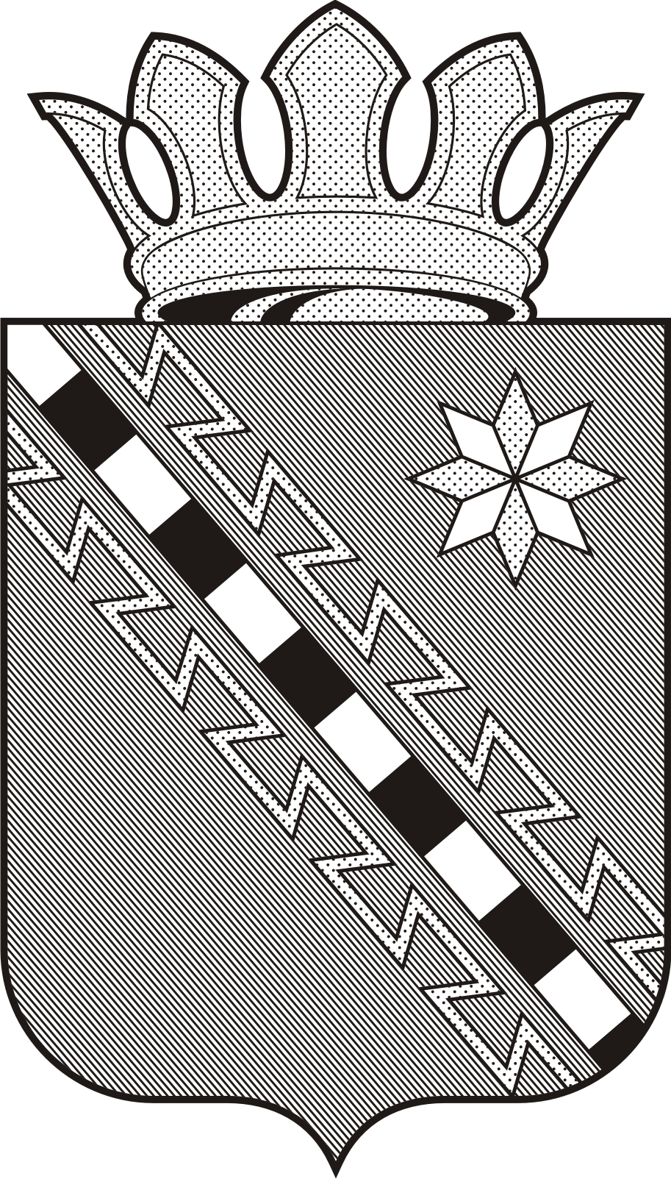
Российская Федерация
Новгородская область Маловишерский район

АДМИНИСТРАЦИЯ БУРГИНСКОГО СЕЛЬСКОГО ПОСЕЛЕНИЯ

П О С Т А Н О В Л Е Н И Е

От 23.03.2020 № 63
д. Бурга

О внесении изменений в постановление
администрации Бургинского сельского
поселения от 16.03.2018 №33

ПОСТАНОВЛЯЮ:
1.Внести изменения в пункт 1. постановления администрации Бургинского сельского поселения от 16.03.2018 №33 «Об утверждении муниципальной программы «Эксплуатация систем водоснабжения населения Бургинского сельского поселения на 2018-2019 годы» (в редакции постановлений от 18.03.2019 №67,от 04.09.2019 №244 ):
1.1. В названии программы «Эксплуатация систем водоснабжения населения Бургинского сельского поселения на 2018-2019 годы» слова «2018 -2019 годы » заменить словами «2018-2020 годы»;
1.2. Пункт 2. «Соисполнители муниципальной программы» изложить в следующей редакции:
- «МУП «ММР»;
- Подрядные организации, отобранные в порядке, предусмотренном Федеральным законом от 05.04.2013 г. №44-ФЗ «О контрактной системе в сфере закупок товаров, работ, услуг для обеспечения государственных и муниципальных нужд».
1.3. В паспорте программы пункт 4. Цели, задачи и целевые показатели муниципальной программы изложить в следующей редакции:
№ п/п | Цели, задачи муниципальной программы, наименование и единица измерения целевого показателя | Значение целевого показателя
№ п/п |  | 2018 | 2019 | 2020
1 | 2 | 3 | 4 | 5
1. | Цель : Обеспечение безаварийной эксплуатации систем коммунального комплекса по водоснабжению населения питьевой водой
1.1. | Задача1: производство воды питьевого качества, удовлетворяющего требованиям СанПин 2.1.4.559-96.
1.1.1. | Показатель1:снижение рисков возникновения аварийных ситуаций  ( ед./год) | 3 | 2 | 1
1.4. В паспорте программы пункт 5. изложить в следующей редакции:
«5. Сроки реализации муниципальной программы: 2018-2020 годы»;

1.5. В Паспорте программы пункт 6 изложить в следующей редакции:
«6.Объемы и источники финансирования муниципальной программы в целом и по годам реализации (тыс. рублей):
Год | Источник финансирования
Год | Федеральный бюджет | Областной бюджет | бюджет муниципального района | Бюджеты поселений | всего
1 | 2 | 3 | 4 | 5 | 6
2018 | 0,0 | 0,0 | 400,0 | 0,0 | 400,0
2019 | 0,0 | 0,0 | 251,76 | 0,0 | 251,76
2020 | 0,0 | 0,0 | 55,0 |  | 55,0
ВСЕГО | 0,0 | 0,0 | 706,76 | 0,0 | 706,76

1.6. Мероприятия муниципальной программы изложить в следующей редакции:
«Мероприятия муниципальной программы
«Эксплуатация систем водоснабжения населения Бургинского сельского поселения на 2018-2020 годы.

№  п/п | Наименование  мероприятия | Исполнитель | Срок  реализации | Целевой  показатель  (номер целевого  показателя из  паспорта  муниципальной программы) | Источник  финансирования | Объем финансирования по годам (тыс. руб.)
 |  |  |  |  |  | 2018 | 2019 | 2020
1 | 2 | 3 | 4 | 5 | 6 | 7 | 8 | 9
1. | Задача1: Производство воды питьевого качества, удовлетворяющего требованиям СанПин 2.1.4.559-96.
1.1. | Содержание и техническое обслуживание систем коммунального комплекса по водоснабжению населения водой | администрация поселения, МУП «ММР »  Подрядные организации, отобранные в порядке, предусмотренном Федеральным законом от 05.04.2013 г. №44-ФЗ «О контрактной системе в сфере закупок товаров, работ, услуг для обеспечения государственных и муниципальных нужд» | 2018-2020 | 1.1.1. | бюджет муниципального района | 266,0 | 251,76 | 55,0
1.2. | Проведение ремонтных работ при возникновении чрезвычайных ситуаций на системах водоснабжения | администрация поселения, МУП «ММР » | 2018-2020 | 1.1.1. | бюджет муниципального района | 134,0 | 0,0 | 0,0

2. Опубликовать настоящее постановление в бюллетене «Бургинский вестник» и разместить на официальном сайте Администрации Бургинского сельского поселения.

Глава администрации А.В. Маршалов

